Secuencia usando Microsoft Mathematics
Objetivos
- Establecer relaciones entre los conocimientos previos y los nuevos.
- Diferenciar las distintas clasificaciones de triángulos.
- Reconocer las propiedades de los triángulos.
- Usar el trabajo grupal como una estrategia para un mejor aprendizaje.
- Incentivar a los alumnos a trabajar el tema presentado mediante el uso de T.I.C.S.
- Familiarizar el lenguaje específico.
Contenidos
- Clasificación de ángulos.
- Clasificación de triángulos según sus ángulos.
- Sistema sexagesimal.
Inicio
Luego del saludo y toma de asistencia del alumnado se le pide al mismo que escriban en la carpeta la fecha y el título: “Trabajamos con las Netbooks”, luego que dejen la tarea de la clase anterior sobre la mesa y guarden la carpeta, enciendan sus netbooks y abran el software Microsoft Mathematics. Mientras se reparte una fotocopia con las siguientes actividades:
Actividad N°1
- Ingresa el valor 45° para el ángulo A.
- Ingresa el valor 45° para el ángulo B.
- Responde: ¿Cuánto mide el ángulo restante? ¿Qué tipo de triángulo se formó?
Actividad N°2
- Ingresa el valor 135° para el ángulo A.
- Ingresa el valor 15° para el ángulo B.
- Responde: ¿Cuánto mide el ángulo restante? ¿Qué tipo de triángulo se formó?
Actividad N°3
- Ingresa el valor 63° para el ángulo A.
- Ingresa el valor 58° para el ángulo B.
- Responde: ¿Cuánto mide el ángulo restante? ¿Qué tipo de triángulo se formó?
Actividad N°4
- Ingresa el valor 37° para el ángulo A.
- Ingresa el valor 180° para el ángulo B.
- Responde: ¿Cuánto mide el ángulo restante? ¿Qué tipo de triángulo se formó?
Desarrollo
Primero se explica el funcionamiento del software: “El Solver de triángulos es una herramienta del programa que sirve para calcular tanto ángulos internos como lados de triángulos, valiéndose de propiedades y reglas geométricas. Pero nosotros lo usaremos sólo para los ángulos”. Luego se divide a la clase en cuatro grupos de trabajo para que cada uno pueda argumentar sus repuestas, cada grupo deberá explicar un ejercicio a los grupos restantes y sus conclusiones.
Vista dela pantalla principal Microsoft Mathematics.
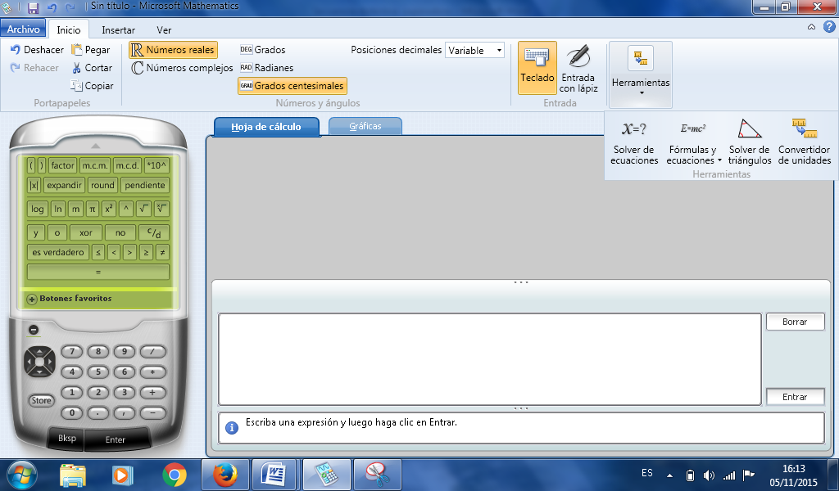
Vista de actividad N°1
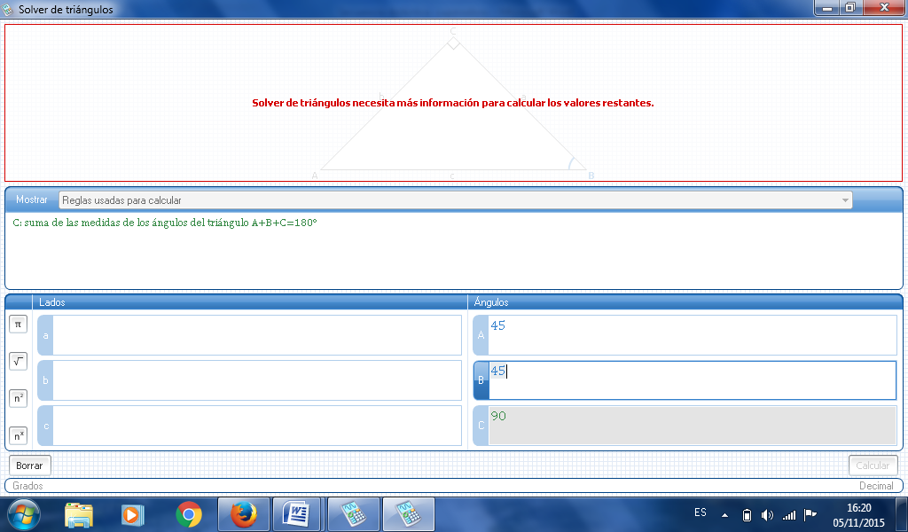

Vista de actividad N°2
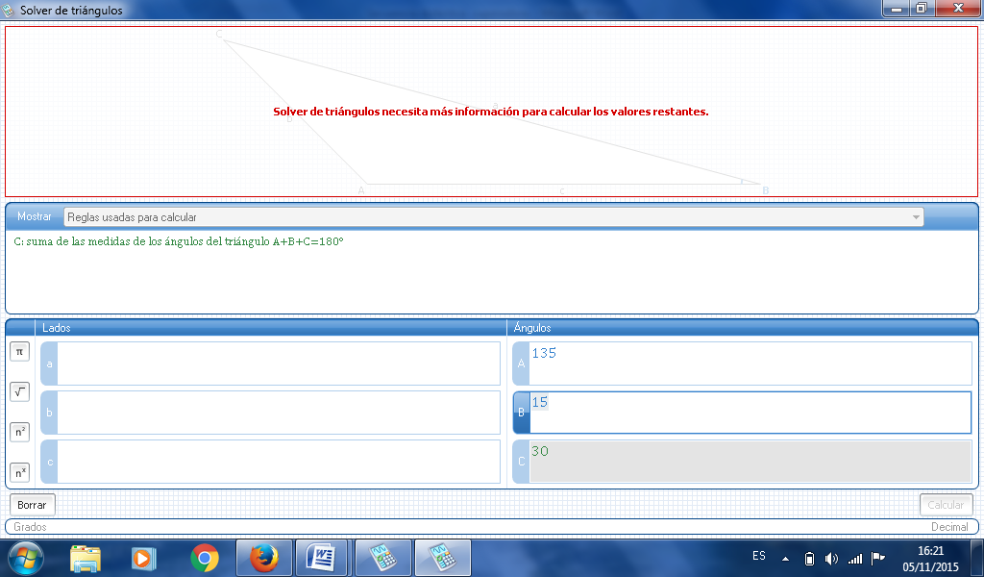
Vista de actividad N°3 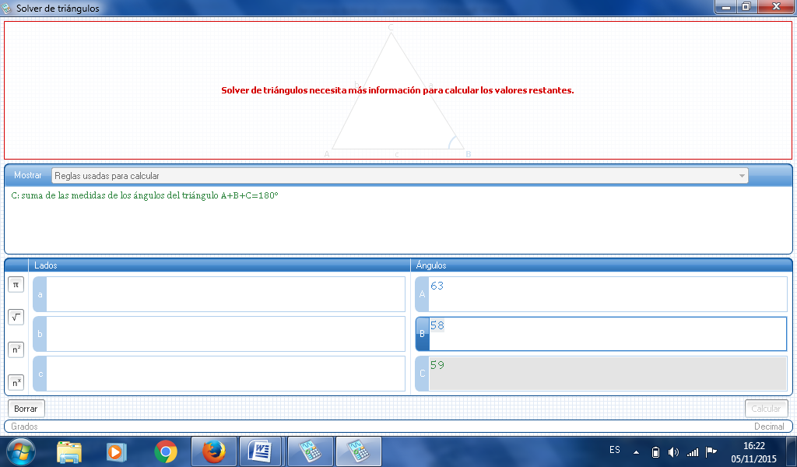
Vista de actividad N°4
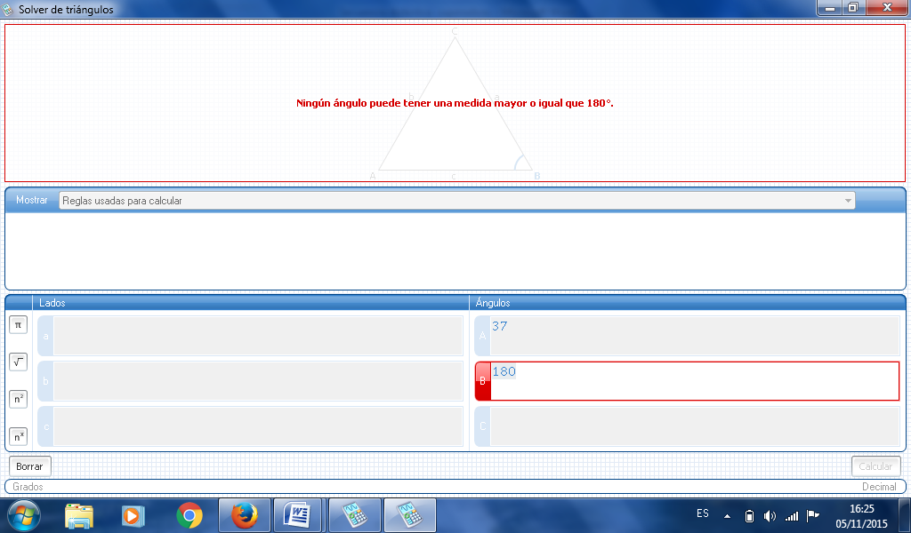
Cierre
En la carpeta se pegan las fotocopias y dejan asentadas las siguientes definiciones:
Un triángulo es un polígono de tres lados y la suma de sus ángulos interiores es siempre de 180°. Cada ángulo interior es adyacente con el exterior.
Clasificación de triángulos
Según sus ángulos:
Rectángulo: tiene un ángulo recto.
Acutángulo: los ángulos son agudos.
Obtusángulo: tiene un ángulo obtuso.
Recursos
- Tiza / fibrón y borrador.
- Pizarrón.
- Carpeta de los alumnos.
- Netbooks.
- Software: Microsoft Mathematics.

Tiempo
- Dos módulos.
Bibliografía
- Diseño curricular de 1° año de matemática

Nota: Esta clase la usaría antes de presentar el resto de los polígonos con el software Geogebra, así los alumnos se irían familiarizando con el uso de T.I.C.S en el aula. Debido a que Solver Triángulos es una aplicación más simple, dinámica e intuitiva para una primera incursión en el uso de softwares matemáticos.

